1.SELECT pelanggan.id, pelanggan.nama, pelanggan.alamat

FROM pelanggan

INNER JOIN penjualan ON pelanggan.id=penjualan.id_pelanggan;

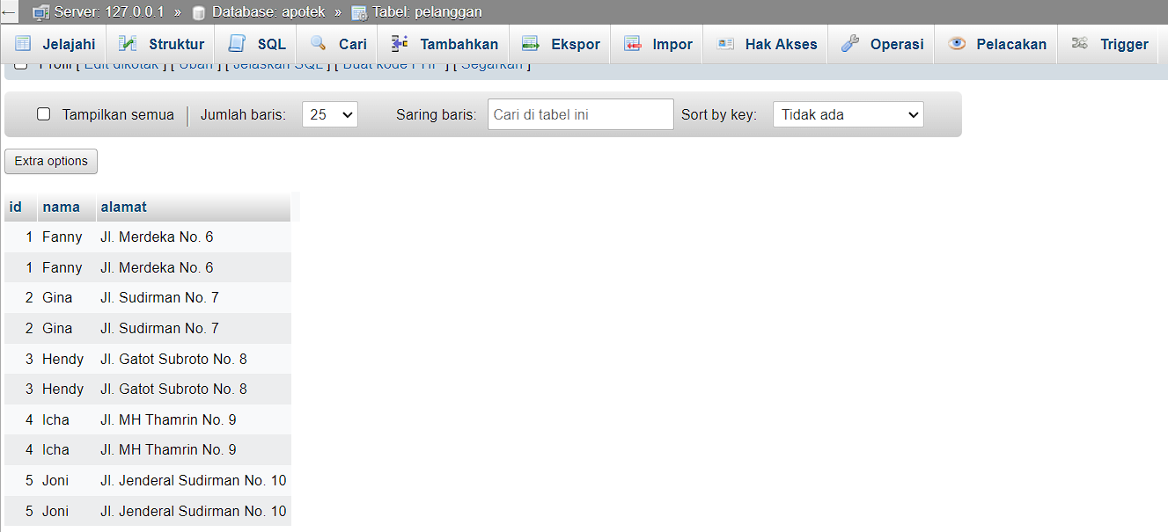

2. SELECT obat.nama, pelanggan.nama, penjualan.tanggal

FROM ((penjualan

INNER JOIN obat ON penjualan.id_obat=obat.id)

INNER JOIN pelanggan ON penjualan.id_pelanggan=pelanggan.id);

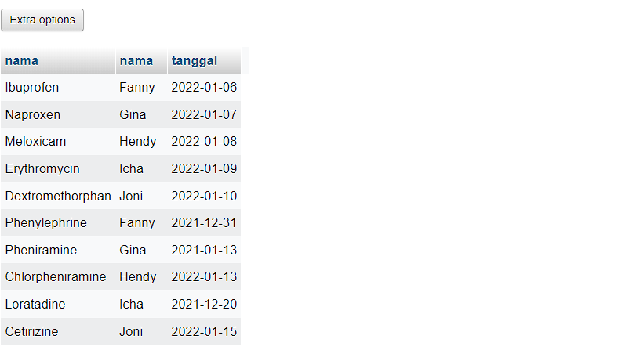

3. SELECT obat.nama, penjualan.jumlah

FROM obat

LEFT JOIN penjualan ON obat.id=penjualan.id

ORDER BY obat.nama;

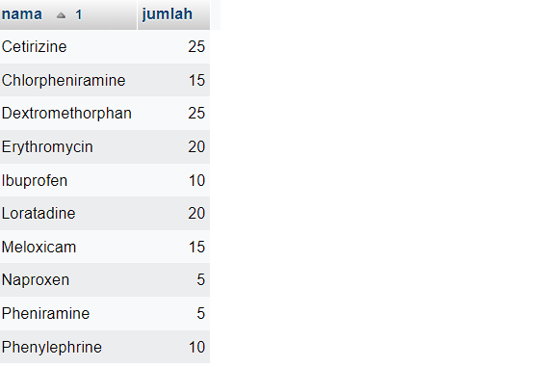

4. SELECT penjualan.id_obat, obat.nama, obat.jenis

FROM penjualan

RIGHT JOIN obat ON penjualan.id_obat=obat.id

ORDER BY penjualan.id;

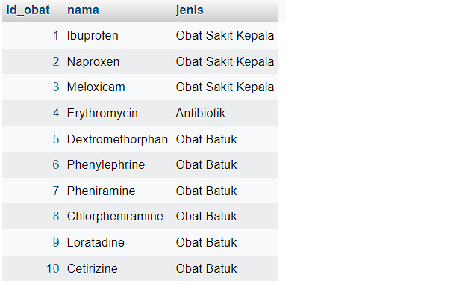

5. SELECT obat.nama, pelanggan.nama

FROM obat

CROSS JOIN pelanggan;

